

VÝROČNÍ ZPRÁVA O ČINNOSTI
A HOSPODAŘENÍ ZA ROK 2013

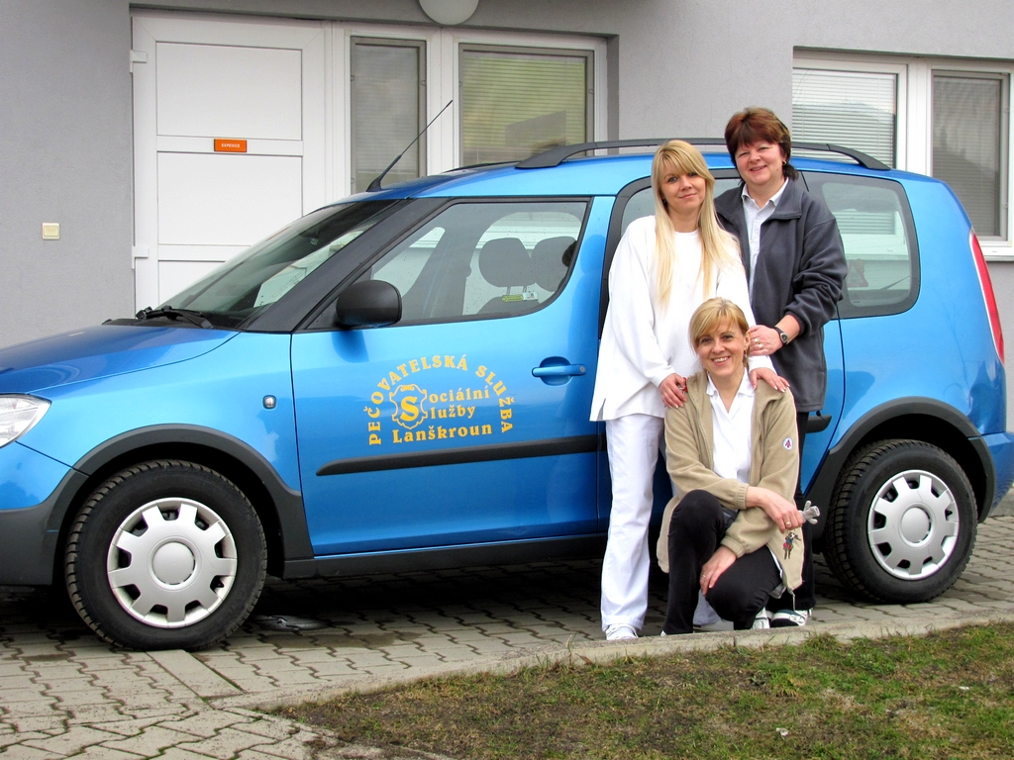

Březen 2014

NÁZEV ORGANIZACE: Sociální služby Lanškroun – pečovatelská služba
SÍDLO ORGANIZACE: Janáčkova 1003, 563 01 Lanškroun
IČO: 750 818 49
ZŘIZOVATEL: Město Lanškroun
INTERNETOVÉ STRÁNKY: www.soslla.cz/pecovatelska-sluzba
STATUTÁRNÍ ZÁSTUPCE – ŘEDITEL
✓ Ing. Milan Minář tel.: 465 503 001 e-mail: reditel@soslla.cz

✓ Sociální pracovnice
Mgr. Lenka Jakešová tel.: 465 503 006 e-mail: soc.pracovnik@soslla.cz

Charakteristika Pečovatelské služby:
- Pečovatelská služba je součástí Sociálních služeb Lanškroun a poskytuje se dle zákona č. 108/2006 Sb. o sociálních službách a vyhlášky č. 505/2006 Sb., kterou se provádějí některá ustanovení zákona o sociálních službách.

V roce 2013 měla Pečovatelská služba toto prohlášení:

Poslání organizace:
- Pečovatelská služba Lanškroun poskytuje osobám, které mají sníženou soběstačnost z důvodu věku, chronického onemocnění nebo zdravotního postižení a rodinám s dětmi, jejichž situace vyžaduje pomoc jiné fyzické osoby, takovou podporu a pomoc v domácnostech nebo ve středisku osobní hygieny, aby lidé mohli co nejdéle zůstat ve svém přirozeném, domácím prostředí při zachování dosavadního způsobu života.

Cíle:
- Zvyšovat kvalitu sociálních služeb.
- Zvýšit dostupnost Pečovatelské služby obyvatelům Lanškrouna a okolí.
- Rozvíjet spolupráci s klienty a jejich rodinami.

Zásady poskytované sociální služby:
- Zachování lidské důstojnosti – respektujeme práva klientů.
- Úcta k člověku – poskytujeme služby bez ohledu na postavení klienta.
- Individuální přístup – ke každému klientovi přistupujeme individuálně.
- Podpora soběstačnosti – poskytujeme péči pouze do výše postižení klienta, aby klient byl co nejdéle samostatný.

Cílové skupiny organizace:
- Občané Lanškrouna, kteří mají sníženou soběstačnost z důvodu věku, chronického onemocnění, zdravotního postižení, rodinám s dětmi, jejichž situace vyžaduje pomoc jiné fyzické osoby a občanům, kteří se ocitli v obtížné sociální situaci.
- Pečovatelská služba však není vhodná pro osoby vyžadující služby jež neposkytuje. Není vhodná ani pro osoby potřebující služby zvláštního režimu nebo komplexní a celodenní péči či obsluhu zdravotního personálu.

- Provozní doba a způsob poskytování pečovatelské služby
PS je poskytována formou terénní (v místě bydliště klienta) a ambulantní (osoba dochází nebo je dopravována např. do Střediska osobní hygieny na ul. B. Martinů 980, 563 01 Lanškroun). PS je poskytována prozatím pouze v pracovních dnech (pondělí – pátek) v době 7.00 – 15.30 hod. Pečovatelská služba se neposkytuje v době státních svátků. Doba vykonání úkonu pečovatelské služby je závislá na domluvě pečovatelky s klientem, kdy se stanovuje přesný termín a čas provedení služby a vše je zaznamenáno do individuálního plánu klienta.

• Provozní místnosti Pečovatelské služby
Pečovatelská služba pro poskytování svých služeb využívá tyto prostory:
- kancelář sociální pracovnice (budova domova pro seniory, Janáčkova 1003),
- denní místnost pečovatelek (budova domova pro seniory, Janáčkova 1003),
- prádelna a sušárna (budova domova pro seniory, Janáčkova 1003),
- středisko osobní hygieny (ul. B. Martinů 980),
- garáž (ul. B. Martinů 980).

Středisko osobní hygieny (dále jen SOH)
Slouží k osobní hygieně klientů, kterým zdravotní stav nedovoluje koupání v koupelně v domácnosti nebo se nemohou koupat doma. Koupelna je vybavena zvedacím zařízením do vany a bezbariérovým sprchovým koutem s protiskluzovou rohoží. Koupelna je dále vybavena zástěnou k ochraně práva na důstojnost a soukromí, kterou používají pečovatelky vždy při osobní hygieně klienta.

• počet klientů Pečovatelské služby
K 31. 12. 2013 měla Pečovatelská služba platnou smlouvu s 41 klienty. V průběhu roku 2013 byly uzavřeny nové smlouvy se 7 klienty, 9 klientů smlouvu ukončilo, a to z důvodu umístění do jiného zařízení sociální péče – převážně Domova pro seniory Lanškroun, na vlastní žádost, případně byla smlouva ukončena z důvodu úmrtí klienta.

• Přehled úkonů poskytovaných pečovatelskou službou a výše úhrady k 31. 12. 2013:
Název činnosti | Výše úhrady

A) POMOC PŘ ZVLÁDÁNÍ BĚŽNÝCH ÚKONŮ PÉČE O VLASTNÍ OSOBU
1. Pomoc a podpora při podávání jídla a pití | 120,- Kč za hodinu
2. Pomoc při oblékání a svlékání včetně speciálních pomůcek | 120,- Kč za hodinu
3. Pomoc při prostorové orientaci, samostatném pohybu ve vnitřním prostoru | 120,- Kč za hodinu
4. Pomoc při přesunu na lůžko nebo vozík | 120,- Kč za hodinu

B) POMOC PŘI OSOBNÍ HYGIENĚ NEBO POSKYTNUTÍ PODMÍNEK PRO OSOBNÍ HYGIENU
1. Pomoc při úkonech osobní hygieny, koupel | 120,- Kč za hodinu
2. Pomoc při základní péči o vlasy a nehty | 120,- Kč za hodinu
3. Pomoc při použití WC | 120,- Kč za hodinu
4. Výměna inkontinentních pomůcek, mazání těla, atd. | 120,- Kč za hodinu

C) POSKYTNUTÍ STRAVY NEBO POMOC PŘI ZAJIŠTĚNÍ STRAVY
1. Dovoz nebo donáška jídla (po – ne) | 10,- Kč za úkon
2. Pomoc při přípravě a podání jídla a pití | 120,- Kč za hodinu
3. Příprava a podání jídla a pití (např. vaření) | 120,- Kč za hodinu

D) POMOC PŘI ZAJIŠTĚNÍ CHODU DOMÁCNOSTI
1. Běžný úklid a údržba domácnosti | 120,- Kč za hodinu
2. Údržba domácích spotřebičů | 120,- Kč za hodinu
3. Pomoc při zajištění velkého úklidu domácnosti, např. sezónního úklidu, úklidu po  malování, mytí oken, úklid společných a přilehlých prostor domu | 120,- Kč za hodinu
4. Donáška vody | 120,- Kč za hodinu
5. Topení v kamnech včetně donášky a přípravy topiva, údržba topných zařízení | 120,- Kč za hodinu
6. Běžné nákupy a pocházky | 120,- Kč za hodinu
7. Velký nákup – např. týdenní nákup nebo nákup ve váze nad 10 kg, nákup ošacení a  nezbytného vybavení domácnosti | 110,- Kč za úkon
8. Praní (včetně pracího prostředku) prádla, popřípadě jeho drobné opravy | 40,- Kč za kg
9. Žehlení prádla, popřípadě jeho drobné opravy | 20,- Kč za kg

E) ZPROSTŘEDKOVÁNÍ KONTAKTU SE SPOLEČENSKÝM PROSTŘEDÍM
1. Doprovázení dětí do školy, školského zařízení, k lékaři a doprovod zpět | 120,- Kč za hodinu
2. Doprovázení dospělých do školy, školského zařízení, zaměstnání, k lékaři, na orgány  veřejné moci a instituce poskytující veřejné služby a doprovázení zpět | 120,- Kč za hodinu

FAKULTATIVNÍ ÚKONY
1. Dohled nad klientem, dohled nad užíváním léků apod. (dle domluvy) | 120,- Kč za hodinu
2. Doprava klienta služebním automobilem | 120,- Kč za hodinu  + 6,- Kč/km
3. Soukromé administrativní úkony (např. vyhledávání na internetu, psaní dopisů,  vyplňovaní tiskopisů atd.) | 120,- Kč za hodinu
4. Kopírování, tisk | 1,- Kč za stránku
5. Obsluha domácího mazlíčka (venčení) | 120,- Kč za hodinu
PORADENSTVÍ (klient chce poradit s řešením problémů, poradit při řešení tíživé životní situace apod.) | bezplatně

Poznámka: Uvedené úkony se počítají na nejmenší časovou dobu 5 minut pro klienty bydlící
v bytových domech na adrese B. Martinů 980 a 10 minut pro ostatní klienty.

Možnost zprostředkování hospodářské činnosti Sociálních služeb Lanškroun - Půjčování kompenzačních pomůcek dle Smlouvy o nájmu věci movité.
Výtah z ceníku
a) zvedáky do vany, invalidní vozík, chodítko, chodítko čtyřkolové, atd. (*) | 100,- Kč za měsíc/kus
b) přenosná, otočná sedačka do vany, nástavec na WC, pojízdné WC, dřevěné WC křeslo, sedák na WC, krmík – stolek u lůžka, atd. (*) | 50,- Kč za měsíc/kus
Poznámka: * kompenzační pomůcky jsou zapůjčovány min. na dobu 14 dnů a max. na dobu 3 měsíců.

• Přehled poskytovaných služeb v roce 2013
Poskytovaná služba | Počet klientů využívajících službu | Příjem [Kč]
Praní a žehlení prádla | 20 | 12 553
Dohled nad klientem | 15 | 29 428
Pomoc při úkonech osobní hygieny | 20 | 18 377
Běžný úklid a údržba domácnosti | 17 | 15 666
Žehlení prádla | 14 | 2 397
Dovoz nebo donáška jídla | 5 | 1 400
Příprava a podání jídla a pití | 6 | 21 488
Běžné nákupy a pochůzky | 10 | 10 254
Výměna inkontinentních poůcek | 3 | 6 763
Pomoc při oblékání a svlékání (vč. speciálních pomůcek) | 3 | 5 752
Pomoc při použití WC | 1 | 5 462
Velký úklid domácnosti | 20 | 4 938
Pomoc při základní péči o vlasy a nehty | 14 | 3 462
Doprovody | 4 | 1 630
Pomoc při přesunu na lůžko nebo vozík | 2 | 850
Úklid společných a přilehlých prostor domu | 1 | 117

• Největší změny v pečovatelské službě v roce 2013
  - Na mateřskou dovolenou odešla stávající sociální pracovnice Kateřina Mastná, DiS. V její funkci ji nahradila paní Mgr. Lenka Jakešová. Současně došlo i ke změně pracovního úvazku z 0,25 na 0,125.
  - V rámci fakultativních úkonů „Dohled nad klientem“ využívají naše pečovatelky nově i aktivizační dovednosti a pomáhají klientům se základními rehabilitačními cviky – procvičování rukou a nohou.

• ZAMĚSTNANCI
Přímý provoz Pečovatelské služby k 31.12. 2013 zajišťoval tým tvořící celkem 3,125 přepočtených pracovních úvazků. Ekonomický a metodický servis poskytovali pracovníci Sociálních služeb Lanškroun.
Skladba pracovního týmu v přímé práci s klienty:
název profese | úvazek
- sociální pracovník | 0,125
- pečovatelka | 3,00
CELKEM | 3,125

Všichni pracovníci splňovali kvalifikaci, požadovanou pro své pracovní zařazení. Tito pracovníci se dále vzdělávali formou účasti na akreditovaných vzdělávacích akcích.

Vzdělávání pracovníků:
Během roku 2013 absolvovali pracovníci následující semináře a školení:

Téma semináře či školení | Počet školených pracovníků
Základy komunikace se sluchově postiženým klientem | 1
Imobilizační syndrom a jeho časná prevence | 3
Prevence infekčnívh onemocnění v zařízení soc. služeb | 3
Výživa seniorů | 3
Nácvik aktivizačních dovedností | 2

• HospodaŘení

Výnosy
výnosy | Kč
Dotace MPSV | 275 000
Příspěvek zřizovatele | 345 000
Příjmy od klientů | 140 537
Ostatní včetně darů | 9 961
Celkem | 770 798

Náklady
náklady (účet) | Kč
Spotřeba materiálu (501) | 25 304
Spotřeba energií (502) | 3 482
Opravy a údržba (511) | 3 459
Cestovné (512) | 820
Ostatní služby (518) | 30 246
Mzdové náklady včetně OON (521) | 488 336
Zákonné soc. pojištění (524) | 161 764
Zákonné soc. náklady (527) | 9 277
Ostatní daně a poplatky (528, 531) | 111
Ostatní pokuty a penále (542) | 0
Jiné ostatní náklady (549) | 46 388
Odpisy (551) | 0
Ostatní finanční náklady (569) | 1 950
Celkem | 771 179

Hospodářský výsledek: -681 Kč.

Informace o eventuálním čerpání finanční podpory z prostředků grantů:

Finanční prostředky nebyly čerpány.

V Lanškrouně dne 20. 3. 2014

Vypracovali: Ing. Milan Minář, ředitel Sociálních služeb Lanškroun a kolektiv pracovníků

Příloha č. 1
Rozvojové plány Pečovatelské služby Lanškroun na rok 2014

Cíle Pečovatelské služby Lanškroun:

- Mít kvalitní a motivovaný personál, který jedná vždy v zájmu klienta a aktivně s ním rozvíjí spolupráci.

1. Cíl: Všichni zaměstnanci PS mají k 31. 12. 2014 minimálně 24 hodin školení, kurzů nebo stáží dle zákona č. 108/2006 Sb. O sociálních službách.
Časový horizont: PRŮBĚŽNĚ ROK 2014 Zodpovídá: sociální pracovnice

2. Cíl: Pracovníci PS mají na konci roku 2014 všechny potřebné ochranné oděvy a pomůcky, které ke své práci potřebují. Dále jsou vybaveny služebními peněženkami, které potřebují do terénu na nákupy klientům a mají zakoupené protismykové návleky na obuv pro případ náledí.
Časový horizont: PRŮBĚŽNĚ ROK 2014 Zodpovídá: soc. pracovnice, VTÚ

3. Cíl: Proběhne pracovní stáž v PS Choceň, Česká Třebová nebo Ústí nad Orlicí.
Časový horizont: PRŮBĚŽNĚ ROK 2014 Zodpovídá: sociální pracovnice, ředitel

- Aktivně vyhledávat občany, kteří potřebují pomoc a využijí nabídku našich služeb a v případě zájmu občanů rozšířit časovou a místní dostupnost pečovatelské služby.

1. Cíl: Minimálně 2x za rok 2014 bude vydán článek o PS v Lanškrounských listech a budou rozneseny letáčky na MÚ Lanškroun, do lékáren a k praktickým lékařům v Lanškrouně.
Časový horizont: PRŮBĚŽNĚ ROK 2014 Zodpovídá: sociální pracovnice

- Mít spokojené klienty a posilovat jejich důvěru v nás.

1. Cíl: Budou nakoupeny rehabilitační míčky, rehabilitační hmota a šlapadlo a aktivity spojené s aktivizací klientů začnou být nabízeny v rámci fakultativní činnosti „Dohled nad klientem“.
Časový horizont: LEDEN – BŘEZEN 2014 Zodpovídá: sociální pracovnice

2. Cíl: Na dotazník spokojenosti odpoví minimálně 20 klientů PS a z nich bude minimálně 75% odpovídat kladně na otázky ohledně spokojenosti s PS.
Časový horizont: KVĚTEN - ČERVENEC 2014 Zodpovídá: sociální pracovnice

3. Cíl: Za spolupráce s policií budou klientům PS rozdány letáky o bezpečnosti seniorů.
Časový horizont: SRPEN - LISTOPAD 2014 Zodpovídá: sociální pracovnice

V Lanškrouně dne 25. 1. 2014

……………………………………. …………………………………….
Zapsala: Mgr. Jakešová Lenka Seznámen: Ing. Minář Milan – ředitel

